ans l'actualité »
- Les entretiens du Vif •
Le Vif » Actualité » Belgique » «Il faut plafonner les salaires au-delà d’un certain âge»

«Il faut plafonner les salaires au-delà d'un certain âge»

Olivier Mouton
Jeudi 18 avril 2013 à 09h06

L’économiste Eric De Keuleneer propose de plafonner les salaires à partir d’un certain âge. Un nouveau sujet explosif pour la concertation sociale.
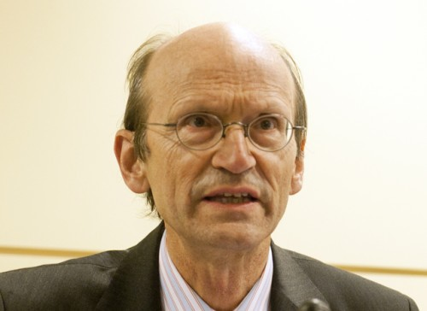
Eric De Keuleneer © Belga
En Belgique, le coût moyen d’une heure prestée s’élève à 37,2 euros. En Allemagne, où la modération salariale est de mise, le coût est de 30,4 euros. Nos deux autres voisins, les Pays-Bas et la France, se situent entre les deux : respectivement 32 et 34,2 euros. Et la tendance ne cesse de se creuser.
L’économiste Eric De Keuleneer, professeur à la Solvay Brussels Schools, s’alarme de cette situation. En exclusivité pour Le Vif/ L’Express, il propose une révolution dans la façon dont nos salaires sont composés. « Tout d’abord, il faut réduire l’écart entre le brut et le net. On finance en grande partie la sécurité sociale par les charges sociales et c’est intenable : les cotisations patronales mangent entre 30 à 40 % du salaire brut et les travailleurs supportent eux-mêmes 13 % du tout. Oui, cela réduit notre force concurrentielle au niveau international et cela crée un appel d’air pour le travail au noir dans de nombreux secteurs comme l’horeca ou la construction, mais aussi pour le travail gris, ces quelque 380 000 personnes actives chaque année en Belgique sous des contrats d’emploi étrangers. »
L’autre sujet à aborder d’urgence, explosif, c’est, selon l’économiste, l’augmentation barémique des salaires. Il convient, dit-il, de remettre en question la clé de voûte du système de rémunération des cadres et des employés. « En fonction des secteurs et des conventions collectives, cela génère des augmentations salariales systématiques de 1 à 2 % chaque année ! À partir de 45-50 ans, les travailleurs deviennent de plus en plus chers sans que cela ne corresponde nécessairement à un accroissement de leur productivité. Le résultat, c’est qu’à partir de 55 ou 60 ans, ils sont de moins en moins nombreux à avoir un emploi dans le secteur privé. On peut discuter à perte de vue de l’équité de cette mesure, considérer que c’est normal, que ces travailleurs ont plus d’expérience… Ce que je constate, c’est que cela a des effets pervers parce que cela accroît mécaniquement chaque année le coût salarial d’une entreprise dont le personnel est stable. Et c’est une incitation aux prépensions. Régulièrement, lors de plans de restructuration, les entreprises ciblent les plus chers. »
Concrètement, Eric De Keuleneer suggère que l’on plafonne les salaires au-delà d’un certain âge. « Cela ne signifie pas qu’on ne pourrait plus les augmenter. Mais il faut abandonner ce caractère rigide et obligatoire, introduire beaucoup plus de flexibilité, récompenser le mérite. Les partenaires sociaux devraient se pencher d’urgence sur cette question. Jusqu’à présent, on ne les entend pas beaucoup, la concertation est complètement figée. Du côté syndical, on peut comprendre qu’ils ne soient pas demandeurs. Mais du côté patronal, on a parfois l’impression que la FEB est beaucoup plus accrochée aux intérêts notionnels qu’à un financement alternatif de la sécurité sociale ou à une révision de la composition des salaires. »
Olivier Mouton

